Муниципальное образование
Ханты-Мансийского автономного округа – Югры
городской округ город Ханты-Мансийск

ДУМА ГОРОДА ХАНТЫ-МАНСИЙСКА

РЕШЕНИЕ

№ 165-VI РД

Принято
29 сентября 2017 года

О внесении изменений в Решение Думы
города Ханты-Мансийска
от 26 сентября 2008 года № 590
«О Правилах землепользования и застройки
территории города Ханты-Мансийска»

Рассмотрев проект изменений в Решение Думы города Ханты-Мансийска от 26 сентября 2008 года № 590 «О Правилах землепользования и застройки территории города Ханты-Мансийска» (в редакции решений Думы города Ханты-Мансийска от 18 декабря 2009 года № 901, от 26 марта 2010 года № 964, от 29 октября 2010 года № 1046, от 17 декабря 2010 года № 1085, от 24 июня 2011 года № 46, от 30 марта 2012 года № 206, от 29 июня 2012 года № 242, от 20 июля 2012 года № 256, от 04 февраля 2013 года № 344 – V РД, от 01 марта 2013 года № 358 – V РД, от 26 апреля 2013 года № 381 – V РД, от 03 июня 2013 года № 395 – V РД, от 19 июля 2013 года № 415 – V РД, от 30 сентября 2013 года № 429 - V РД, от 28 октября 2013 года № 439 - V РД, от 28 октября 2013 года № 440 - V РД, от 03 декабря 2013 года № 453 - V РД, от 03 февраля 2014 года № 477- V РД, от 03 марта 2014 года № 488 - V РД, от 03 марта 2014 года № 492 - V РД, от 30 ноября 2015 года № 726-V РД, от 24 июня 2016 года № 831 - V РД, от 20 декабря 2016 года N 53-VI РД, от 27 декабря 2016 года № 63-VI РД, от 30 января 2017 года № 76- VI РД, от 22 февраля 2017 года № 94-VI РД, от 28 апреля 2017 года № 123-VI РД, от 30 июня 2017 года № 142-VI РД, от 29 августа 2017 года № 149-VI РД), учитывая результаты публичных слушаний от 25 июля 2017 года, руководствуясь частью 1 статьи 69 Устава города Ханты-Мансийска,
Дума города Ханты-Мансийска РЕШИЛА:

1.Внести изменения в Решение Думы города Ханты-Мансийска от 26 сентября 2008 года № 590 «О Правилах землепользования и застройки территории города Ханты-Мансийска» согласно приложению к настоящему Решению.
2.Настоящее Решение вступает в силу после дня его официального опубликования.

Председатель Глава
Думы города Ханты-Мансийска города Ханты-Мансийска

_______________К.Л. Пенчуков ______________М.П. Ряшин

Подписано Подписано
29 сентября 2017 года 29 сентября 2017 года

Приложение
к Решению Думы города Ханты-Мансийска
от 29 сентября 2017 года № 165-VI РД

Изменения
в Решение Думы города Ханты-Мансийска
от 26 сентября 2008 года № 590 «О Правилах землепользования и застройки территории города Ханты-Мансийска»

В приложении к Решению Думы города Ханты-Мансийска от 26 сентября 2008 года№ 590 «О Правилах землепользования и застройки территории города Ханты-Мансийска» (далее - Правила):

Приложение к Правилам «Карта градостроительного зонирования. Границы территориальных зон городского округа» изложить в новой редакции согласно приложению 1 к настоящим Изменениям с учетом изменения границы зоны малоэтажной жилой застройки (ЖЗ 104) планировочного микрорайона 2:9:8 планировочного района 2:9 за счет территории общего пользования в районе земельных участков по ул. Уренгойская, 6-8, ул. Солнечная, 7-7А, согласно приложению 2 к настоящим изменениям.

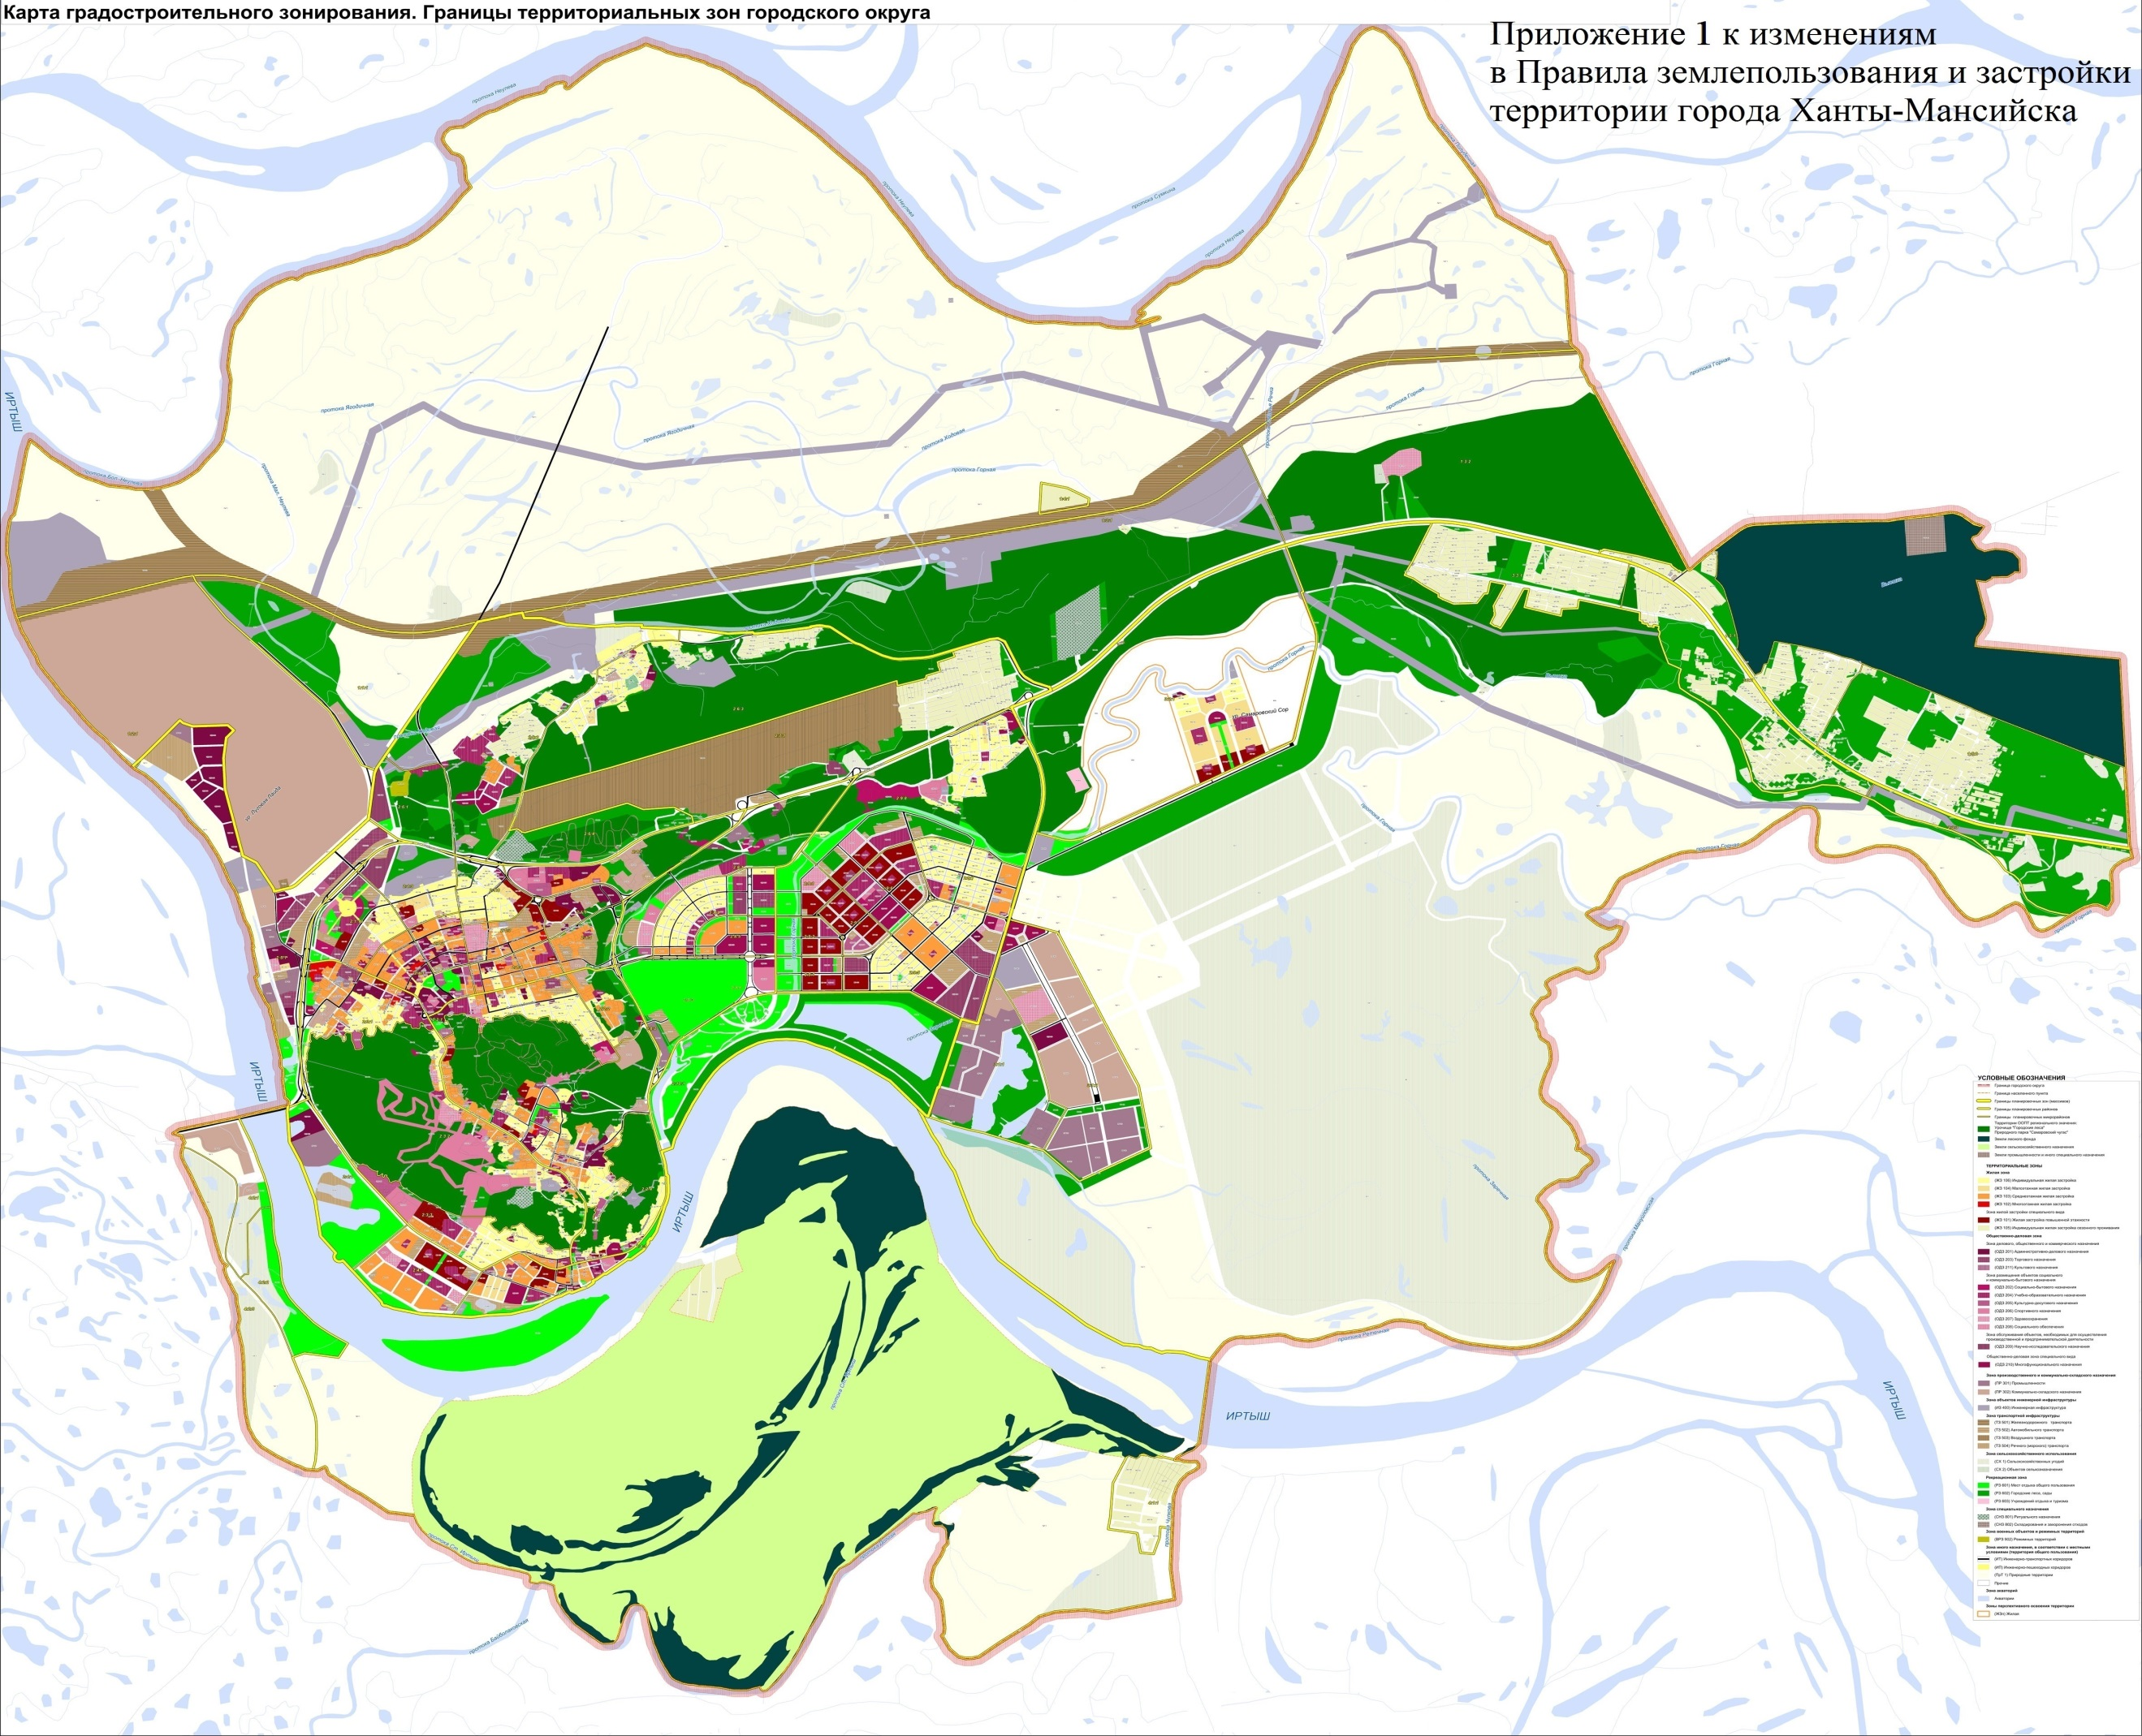
Приложение 2
к изменениям в Правила землепользования
и застройки территории города Ханты-Мансийска

